

**中一**

**2023/9/8**

主题一《我升中班啦》

”

入园情况：今天来了28位小朋友，2位小朋友请假。

情绪管理：所有小朋友都开心的来幼儿园啦！

科探区：丁啸、吴予希、高子鱼、李梦婉几位小朋友在学习用筷子夹蔬菜。陈苇如、宋岱林、姜悦宸三位小朋友在玩镜子游戏。

益智区：孙浩燃和武依朵两位小朋友通过合作，把积木搭的高高的。夏天和谭宸晨小朋友在给小动物找皮肤。杨赟和张浩川两位小朋友在玩七巧板。

万能工匠：李沐妍小朋友搭建了一把蝴蝶雨伞，尚子晴和付艺彤两位小朋友在搭建风车。

地面建构：何艺杰、徐知行、袁艺晗、王润川、杨斯彦几位小朋友在完善他们搭建的城市。

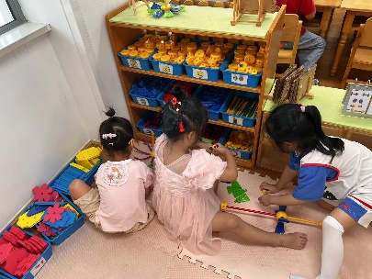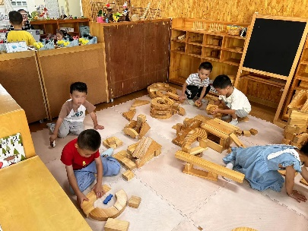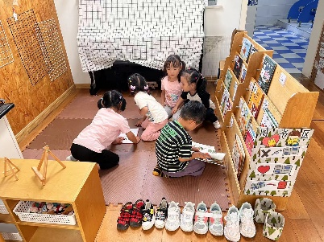

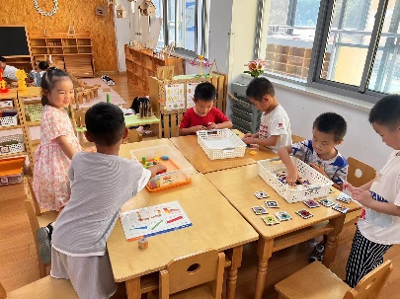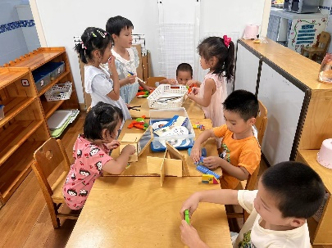

2.《音乐：我们是中班的》

这是一节歌唱活动，歌曲《我们是中班小朋友》活泼动听，节奏比较鲜明、欢快，旋律朗朗上口，本次活动通过边唱边拍手打节奏的形式让幼儿初步掌握附点音符和切分音的唱法。歌曲主要是由三个乐句组成，讲述了“我们是中班小朋友”的故事，第二、第三乐句重复，塑造了我是中班小朋友的形象。

孩子们都已经知道自己是一位中班的小朋友，并为自己是一名中班小朋友而感到高兴、自豪。同时需要遵守日常的活动规则，做一个有礼貌、爱劳动的中班小朋友。我班幼儿喜欢音乐活动，在音乐中唱唱、玩玩，感知歌曲欢快的节奏，能跟着音乐边唱边做动作。但是在集体大环境下还有些不适应，歌唱的时候比较小声，缺乏一定的节奏感。

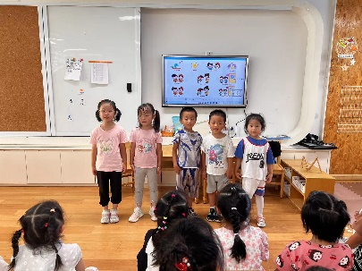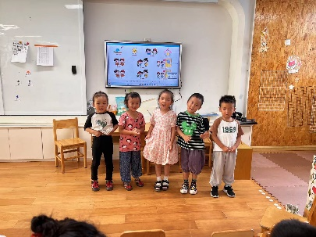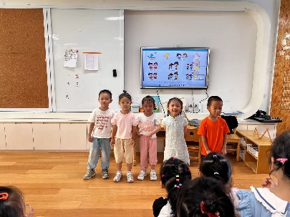

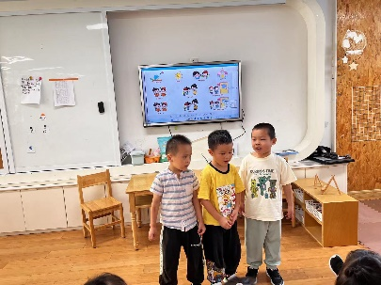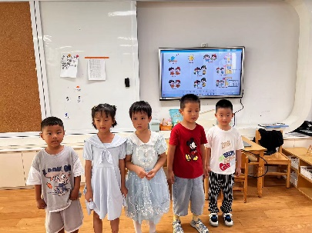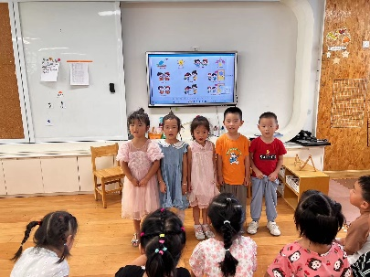

户外活动：混班

今天我们的户外是在场地一，小朋友们可以自主选择玩轮胎、球类区、攀爬区、大厅区。

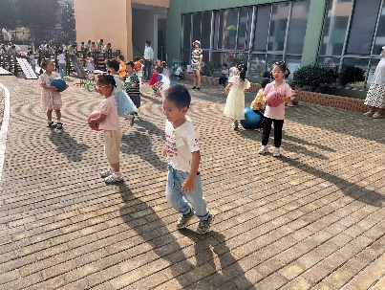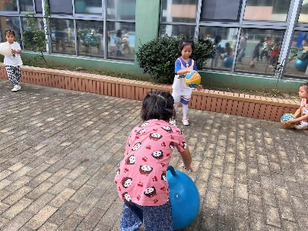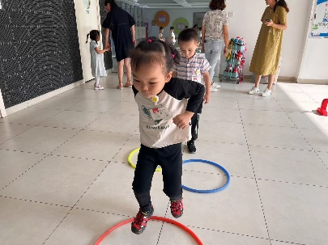

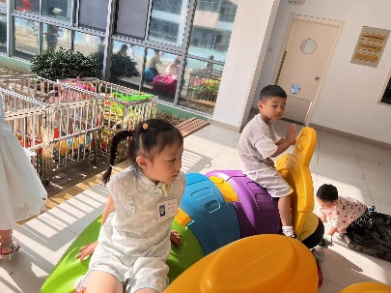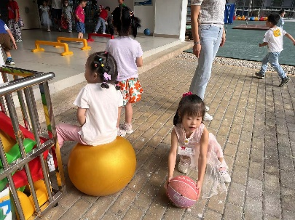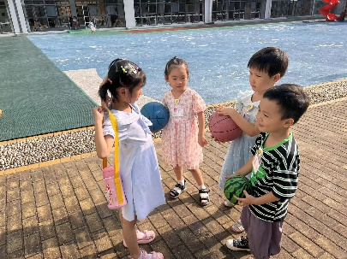

**mmexport1590938236088mmexport1590938236088**

**05生活活动=**

**午饭情况**

今天吃得是：红烧肉烧鹌鹑蛋、莴苣胡萝卜烧虾糕、山药青菜汤。水果：苹果，坚果：开心果